Урок «чистоты»
в 4 В классе
учителя МБОУ СОШ №1
Андреевой М.Г.
по теме «Экологические проблемы г. Бугульмы
и пути их решения»

Задачи урока:

- расширить знания учащихся о связях деятельности человека с окружающей средой;

- углубить понятия об экологических проблемах планеты на примере г. Бугульмы;

- учить самостоятельно добывать знания на основе изученного материала и личных наблюдений, уметь сравнивать, сопоставлять и делать выводы;

- способствовать развитию мыслительной деятельности учащихся, используя на уроке активные методы обучения;

- учить детей работать в группах сменного состава для умения сотрудничать и совместно принимать решения;

- воспитывать чувство ответственности перед обществом, вносить свой вклад в общее дело общественной деятельности в городе;

- воспитывать чувство любви и гордости за свой родной город.

Оборудование:

1) кружки трёх цветов с различными знаками в количестве 27 шт. для деления на группы сменного состава;

2) плакаты с заданиями для каждой группы «Экологические проблемы г. Бугульмы», «Дерево решений», «Ковёр идей»;

3) листки бумаги для индивидуальной работы;

4) фломастеры;

5)стенд с фотографиями г. Бугульмы;

6) магнитная запись песен о г. Бугульме (муз. ).

ХОД УРОКА

1. Мозговой штурм.

- Каменный пояс Земли (Уральские горы).
- Наука о Земле в переводе с греческого языка означает «землеописание» (география).
- Леса, называемые «лёгкими планеты» (джунгли).
- Самая высокая гора России (Эльбрус).
- Самое глубокое озеро мира (оз. Байкал).
- Наука о связях между живыми существами и окружающей средой (экология).
- Самые выдающиеся достопримечательности природы (всемирное культурное наследие).

2. Учитель:

Уникальны не только уголки природы, которые отнесены к Всемирному культур
ному наследию, уникальна вся наша планета. Богата и разнообразна природа России и нашей Республики Татарстан.

- Какие экологические проблемы стоят перед жителями нашей планеты?
1). Защита океанов и морей от загрязнения.
2). Спасение лесов.
3). Как избавиться от мусора?
4). Как сохранить чистый воздух и пресную воду?

3. Прослушивание песни «» (муз. В. Лавриновича, сл. Ю. Иванова) – 1 куплет.

- О чём эта песня?
- (вывешивается эпиграф: «Мой город Бугульма, во всём приметный –
Твои просторы, твои дома.
Мой город Бугульма, открытый ветру,
Холмам, просторам и волшебствам»).
- покажите на карте Республики Татарстан наш город. (Ученик комментирует свой показ).

4. Ледокол (эмоциональный настрой).

Учащиеся рассматривают на стенде фотографии с видами г. Бугульмы
- Ребята, встаньте в круг, возьмитесь за руки и скажите, за что вы любите свой город? (Ученики делятся впечатлениями о городе).

5. Деление на группы .
( Учащиеся делятся на 3 группы по форме геометрических фигур, изображённых на цветных индивидуальных кружках: 1группа – ученики с треугольниками, 2-ая – с квадратами, 3-я – со звёздочкой).

а). Вы называли экологические проблемы нашей планеты, как вы думаете, о проблемах какой территории мы будем говорить сегодня на уроке?
(Об экологических проблемах г. Бугульмы). На доске открывается тема «Экологические проблемы г. Бугульмы и пути их решения».
- Исходя из мировых проблем, которые стоят перед всем человечеством, поставьте экологические проблемы, стоящие перед жителями нашего города.

б). Самостоятельная работа в группах с плакатами «Экологические проблемы г. Бугульмы» (5-7 минут).

в). Представители из каждой группы выходят поочерёдно с плакатами и зачитывают поставленные проблемы.
Примерный материал плакатов:
1). Загрязнённые дворы, улицы.
2). Загрязнённая речка.
3). Загрязнённые родники.
4). Загрязнённые водоёмы.
- назовите похожие проблемы, выдвинутые каждой группой. (Общие проблемы учитель подчёркивает красным фломастером).

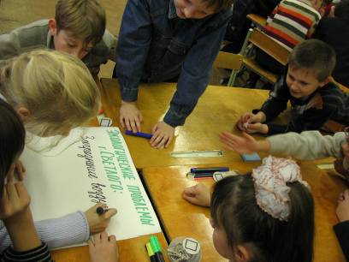

6. Деление на группы (по цвету индивидуальных кружков):

1-ая группа – красные
2-ая группа – зелёные
3-я группа – синие
Каждая группа получает задания:

1 гр. ДЕРЕВО РЕШЕНИЙ

Мусороуборочные машины приходят по определённому расписанию.
преимущества + недостатки -

2 гр. ДЕРЕВО РЕШЕНИЙ В г. Бугульма много предприятий, связанных с окружающей средой.
Преимущества + недостатки -

3 гр. ДЕРЕВО РЕШЕНИЙ
Речка Бугульминка и родники завалены мусором.
Преимущества + недостатки -

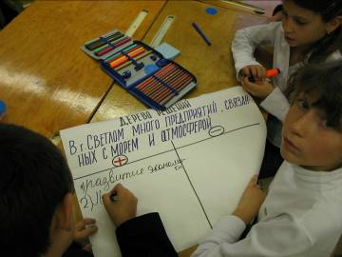

7. Отчёт представителей групп.
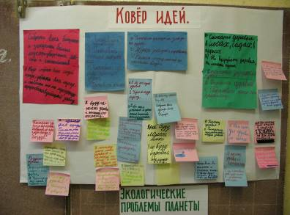
Лидеры каждой группы озвучивают преимущества и недостатки каждого вопроса и одновременно от группы предлагали решение по каждому вопросу, записанное на отдельном листке цветной бумаги, который наклеивался в «Ковёр идей».

8. Подведение итогов.
Каждому ученику предлагается на отдельном клейком листке бумаги написать предложение, что лично он может сделать для города, чтобы решить экологические проблемы г. Бугульмы и вывесить на «Ковёр идей». Во время самостоятельной работы звучит песня о городе. По желанию ученик может вслух зачитать свои предложения.

